附件2

中国科协联合国咨商信息与通信技术专委会简介

中国科协联合国咨商信息与通信技术专业委员会（CCIT）是由国内信息通信领域专家学者组成的，代表中国信息科技界非政府组织在联合国舞台发声的平台，成立于2006年4月，秘书处设在中国电子学会，现任主席为中国电子学会副理事长、世界工程组织联合会前任主席龚克教授。

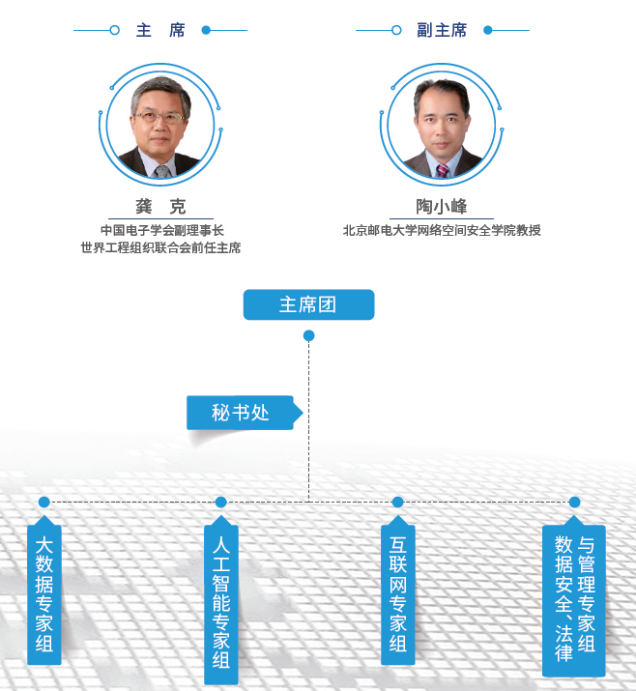CCIT依托中国科协在联合国经社理事会的非政府组织咨商地位，组织专家深入参与联合国在信息通信领域主办的各种活动，发出中国声音，提出中国方案，为助力联合国可持续发展目标的实现不断贡献中国智慧和力量。